Células de determinada linhagem foram colocadas em meios com diferentes concentrações osmóticas. As curvas identificadas pelas letras Z, J, Y e W se referem a cada um destes meios e representam o comportamento desse tipo de célula ao longo do tempo em cada um deles.

[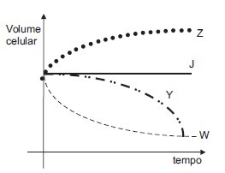](http://www.infoescola.com/files/2010/05/exercicio10bio.jpg)

A partir das curvas desse gráfico, podemos concluir corretamente que:

1. Z é o mais hipertônico dos meios observados
2. Y é um meio isotônico em relação à linhagem celular testada
3. Y é um meio mais hipotônico do que Z
4. J é um meio isotônico em relação à linhagem celular testada

No desenho a seguir, observamos três tubos de ensaio contendo soluções de diferentes concentrações de NaCl e as modificações sofridas pelas hemácias presentes no seu interior. Em relação a esse desenho, assinale a alternativa correta.

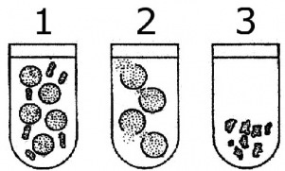

a) Em 1 a solução é isotônica em relação à hemácia; em 2 a solução é hipertônica em relação à hemácia e em 3 a solução é hipotônica em relação à hemácia.

b) As hemácias em 1 sofreram alteração de volume, porém em 2 ocorreu plasmólise e em 3 turgescência.

c) Considerando a solução isotônica de NaCl = 0,9%, a solução 2 certamente possui uma concentração de NaCl inferior a 0,9% e a solução 3, uma concentração de NaCl superior a 0,9%.

d) As hemácias do tubo 2 sofreram perda de água para a solução, enquanto as do tubo 3 aumentaram seu volume, depositando-se no fundo.